# 迷宫问题

代码行数：120行

算法思想：将文件数据存储到邻接矩阵中，输入有效起点和终点。从起点开始深度优先搜索，如果搜索到终点则和之前存储最短路径比较，如果比它小则替换。继续搜索其他所有可能，最后输出最短路径的坐标。采用struct item来存储x和y坐标，每次DFS将当前item入栈，搜索完出栈。最后用vector存储最短路径所有的item。

主要/核心函数分析：//将起点终点反过来，方便输出路径void SearchPath(int endx, int endy, int startx,int starty)。如果当前坐标是终点，则和之前最短路径比较。如果不是中点，搜索四个方向是1的坐标。

测试数据：

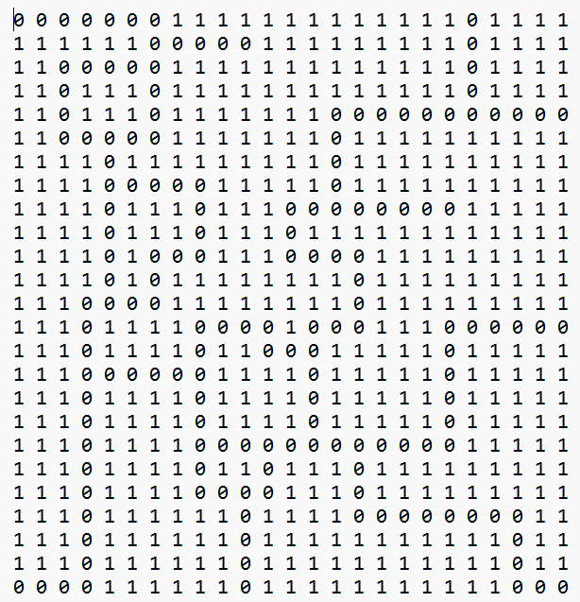

运行结果：输出从（25,1）到（22,1）的最短路径（横轴是x，纵轴是y）（其他数据需要较长时间，请耐心等待）

时间复杂度：O（1的个数的平方）

结果截屏：

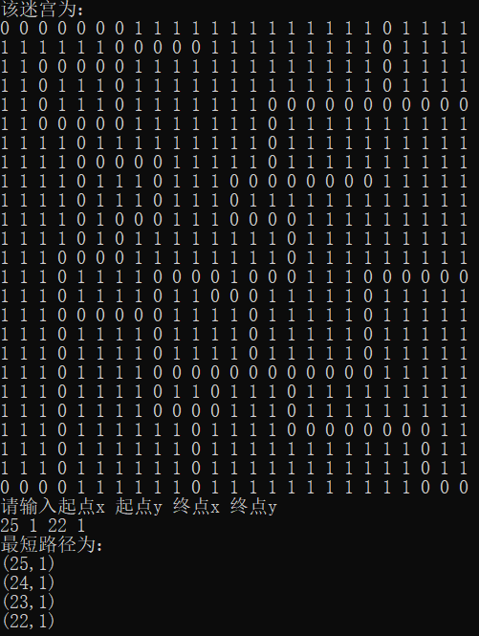

心得体会：运用DFS完成求最短路径，并熟悉了STL的使用。选择了合适的数据结构来存储路径。同时增加了有效性检验，防止错误的起点和终点！